哈尔滨工业大学计算机科学与技术学院
实验报告

课程名称：数据结构与算法
课程类型：必修
实验项目：线性表及应用—算术表达式求值
实验题目：中缀表达式转成后缀表达式并求值
实验日期：2019.11.4

班级：1803008
学号：1180300829
姓名：余涛

设计成绩 | 报告成绩 | 指导老师
 |  | 翟德明

一、实验目的
1.熟悉栈的常规操作，包括置空栈，判断栈是否为空，返回栈顶元素，压栈，出栈等。
2.学习并掌握中缀表达式和后缀表达式的定义和表示方法。
3.学习中缀表达式和后缀表达式在栈中的存储方式和输出方式。
4.学习用栈的操作实现中缀表达式转化为后缀表达式。
5.学习用栈的操作求后缀表达式的值。
二、实验要求及实验环境
实验要求：要求输入一个中缀表达式，把中缀表达式转化为后缀表达式，输出后缀表达式，并对后缀表达式求值并输出，转化前的表达式中数的类型包括整数、小数、负数，运算的类型包括四则运算和取余运算
实验环境：codeblocks/Dev-C++
三、设计思想（本程序中的用到的所有数据抽象数据性ADT的定义，主程序的流程图及各程序模块之间的调用关系）
1. 所用的抽象数据性ADT的定义
1）逻辑结构：
栈：是一种特殊形式的线性表，所有的插入和删除操作都在栈顶。
栈的置空操作：void Makenull_zifu(STACK_zifu* s)
void Makenull_shuju(STACK_shuju* s)
判断栈是否为空：int Empty_zifu(STACK_zifu* s)
int Empty_shuju(STACK_shuju* s)
返回栈顶元素：char Top_zifu(STACK_zifu* s)
float Top_shuju(STACK_shuju* s)
入栈操作：void Push_zifu(char x, STACK_zifu* s)
void Push_shuju(float x, STACK_shuju* s)
出栈操作：char Pop_zifu(STACK_zifu* s)
float Pop_shuju(STACK_shuju* s)
检查所测字符是否在已知运算符集合内：int Judge(char m, char* test)
判断两种运算符啊a,b的优先级：int Level(char a, char b)
将中缀表达式转化为后缀表达式：void Transform(char* s1, char* s2)
对a与b执行运算符操作：float Handle(float a, char panduan, float b)
2) 存储结构：
定义了一个字符栈STACK_zifu，一个数据栈STACK_shuju、两个字符数组jianpan[200]和shuchu[200]。字符栈里面存储了一个int top、一个int base和一个char data[mysize]，data[mysize]里面存储数据。数据栈里面存储一个int top、一个int base和一个char data[mysize]，char data[mysize]里面存储操作符。jianpan[200]和shuchu[200]储存键盘输入的中缀表达式和转化后的后缀表达式。
线性存储结构中的顺序结构，用栈和数组存储数据。本实验中定义了两种线性表达式，分别为数组和栈，将输入的中缀表达式和转化后的后缀表达式储存在字符型数组jianpan[200]和shuchu[200]内。将转化过程中的字符储存在字符栈STACK_zifu内，同时调用int Level(char a, char b)保证栈顶的字符是优先级最高的。在对后缀表达式求值时，用数据栈STACK_shuju存储数字，遇到字符时，就从数据栈顶弹出两个数据。
2. 主程序流程图及各程序模块之间的调用关系
流程图：
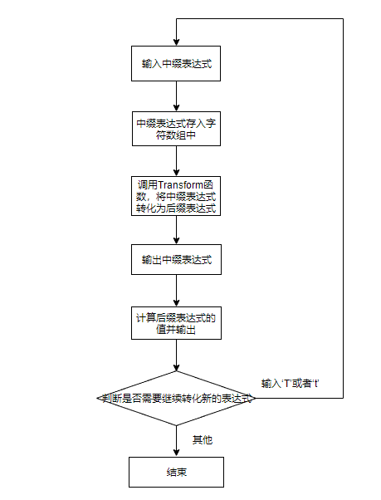
调用关系：
用键盘输入一个中缀表达式后，在主函数中调用Transform函数，将输入的中缀表达式转化为后缀表达式。在主函数里面调用Handle函数，进行表达式的求值。在Transform函数中调用Makenull_zifu函数、Push_zifu函数、Pop_zifu函数进行字符的操作，调用Level函数进行字符优先级的比较。在主函数和Transform函数中调用Judge函数判断是否为字符。主函数和Transform函数中还调用了Top_zifu函数、Top_shuju函数等等来组成完整的代码。
四、测试结果（要求程序运行截图）
1. 测试用例 (3+4-1)*29/4%3
(2.88+23.4-2.32)*(2.3+3.44)/2
((-3)+(-87))*23/4%2
((-8.7)+76)*98.87/3.2%2
5/0
2. 测试结果
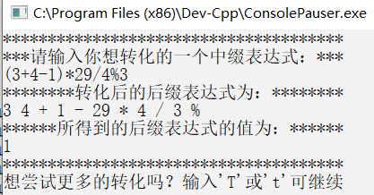
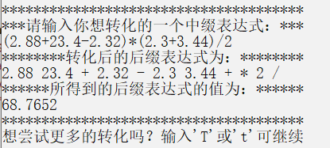
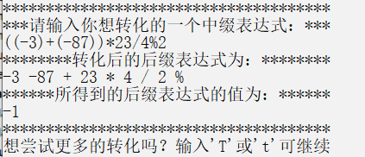
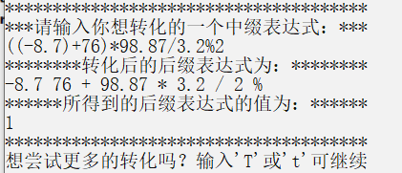
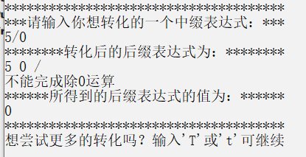
五、经验体会与不足
不足：没有考虑输入第一个负数为不带括号的情况，导致不能运算第一个负数不带括号的中缀表达式。程序有时候会突然崩溃出错。
经验体会：1.由于存在小数和负数，需要单独拿出来编写算法进行操作。
2.必须明白栈的先进先出的操作，所有的操作都是在栈顶进行的。
3.当每次循环结束后，记得清空栈里的内容。
4.要特别注意考虑运算符的优先级。
5.在栈底存的‘！’作为所有操作符全部出栈的标志可以进行优化。
6.需要特别注意多层嵌套循环之间的关系。
六、附录：源代码（带注释）
#include<stdio.h>
#include<stdlib.h>
#define mysize 200
typedef struct //字符栈
{
char data[mysize];
int top;
int base;
}STACK_zifu;

typedef struct //数据栈
{
float data[mysize];
int top;
int base;
}STACK_shuju;
//将字符栈置空
void Makenull_zifu(STACK_zifu* s)
{
s->top = 0;
s->base = 0;
}
//将数据栈置空
void Makenull_shuju(STACK_shuju* s)
{
s->top = 0;
s->base = 0;

}
//判断字符栈是否为空
int Empty_zifu(STACK_zifu* s)
{
if (s->base == s->top)
return 1;
else
return 0;

}
//判断数据栈是否为空
int Empty_shuju(STACK_shuju* s)
{
if (s->base == s->top)
return 1;
else
return 0;

}
//返回字符栈栈顶元素
char Top_zifu(STACK_zifu* s)
{
if (s->top == s->base)
return 0;
return (s->data[s->top - 1]);

}
//返回数据栈栈顶元素
float Top_shuju(STACK_shuju* s)
{
if (s->top == s->base)
return 0;
return (s->data[s->top - 1]);
}
//将字符x压入字符栈的栈顶
void Push_zifu(char x, STACK_zifu* s)
{
s->data[s->top] = x;
s->top++;
}
//将数据x压入字符栈的栈顶
void Push_shuju(float x, STACK_shuju* s)
{
s->data[s->top] = x;
s->top++;
}
//删除字符栈栈顶的元素并返回栈顶元素
char Pop_zifu(STACK_zifu* s)
{
char e;
if (s->base == s->top)
return 0;
else
{
e = s->data[s->top - 1];
s->top--;
}
return e;
}
//删除数据栈栈顶的元素并返回栈顶元素
float Pop_shuju(STACK_shuju* s)
{
float e;
if (s->base == s->top)
return 0;
else
{
e = s->data[s->top - 1];
s->top--;
}
return e;
}
//定义一个运算符组合包括(),+,-,*,/,%
char operation[8] = { '(',')','+','-','*','/','%','!' }; //'!'作为栈底标志
//判断所测字符是否在已知运算符集合内,若是，则返回1
int Judge(char m, char* test)
{
int p = 0, i;
for (i = 0; i < 7; i++)
{
if (m == test[i])
{
p = 1;
}
}
return p;
}
//判断两种运算符啊a,b的优先级
int Level(char a, char b)
{
int i, the_a, the_b;
switch (a)
{
case'!':
the_a = 0;
break;
case'(':
the_a = 1;
break;
case')':
the_a = 1;
break;
case'+':
the_a = 2;
break;
case'-':
the_a = 2;
break;
case'*':
the_a = 3;
break;
case'/':
the_a = 3;
break;
case'%':
the_a = 3;
break;
}
switch (b)
{
case'!':
the_a = 0;
break;
case'(':
the_b = 1;
break;
case')':
the_b = 1;
break;
case'+':
the_b = 2;
break;
case'-':
the_b = 2;
break;
case'*':
the_b = 3;
break;
case'/':
the_b = 3;
break;
case'%':
the_b = 3;
break;
}
if (the_a >= the_b)
return 1;
else
return 0;
}
//将中缀表达式转化为后缀表达式
void Transform(char* s1, char* s2)
{
STACK_zifu one;
char ch;
int i = 0, j = 0;
Makenull_zifu(&one); //将one栈置空
Push_zifu('!', &one); //将'!'存入栈底
for (; s1[i] != '\0';)
{
if (Judge(s1[i], operation) == 0) //如果不是运算符就放入输出数组s2
{
while ((s1[i] >= '0' && s1[i] <= '9') || s1[i] == '.') //小数和整数的情况一起考虑
{
s2[j++] = s1[i];
i++;
}
s2[j++] = ' '; //存入一个空格
}
else //如果是运算符
{
switch (s1[i])
{
case'(':
i++;
if (s1[i] == '-') //判断是否为负数，若是，则将负数存在数组s2，若不是，则把运算符放入栈中
{
while (s1[i] != ')')
{
s2[j++] = s1[i];
i++;
}
s2[j++] = ' ';//空格作为间隔
i++;
}
else
{
i--;
Push_zifu(s1[i], &one);
i++;
}
break;
case')':
ch = Pop_zifu(&one);
do //输出)到(在栈中的所有运算符
{
s2[j++] = ch;
s2[j++] = ' '; //空格作为间隔
ch = Pop_zifu(&one);
} while (ch != '(');
i++;
break;
default:
while (Level(Top_zifu(&one), s1[i]) == 1) //判断运算符的优先级，使栈顶元素永远优先级最高
{
s2[j++] = Pop_zifu(&one);
s2[j++] = ' '; //空格作为间隔
}
Push_zifu(s1[i], &one);
i++;
}
}
}
for (; Top_zifu(&one) != '!';) //s1扫描完成后，把栈中所有运算符存入数组s2,以最开始存入栈中的'!'作为标志
{
s2[j++] = Pop_zifu(&one);
s2[j++] = ' '; //空格作为间隔
}
}
//对a与b执行运算符操作
float Handle(float a, char panduan, float b)
{
int d, e;
switch (panduan)
{
case'+':
return a + b;
case'-':
return a - b;
case '*':
return a * b;
case '/':
if (b == 0)
{
printf("不能完成除0运算 \n");
return 0;
}
return a / b;
break;
case'%':
d = (int)a;
e = (int)b;
if (e == 0)
{
printf("不能完成对0的取余运算\n");
return 0;
}
return (float)(d % e);
break;
default:
printf("出现错误\n");
return 0;
}
}
//计算后缀表达式的值
int main()
{
STACK_shuju two;
char c, ch;
int i = 0, step = 0, j = 0;
float a = 0, b = 0, s = 0;
do
{
i = 0;
char jianpan[200] = { 0 }, shuchu[200] = { 0 };
Makenull_shuju(&two);
printf("**************************************\n");
printf("***请输入你想转化的一个中缀表达式：***\n");
scanf("%s", jianpan); //输入一个中缀表达式,对于负数的输入必须要加括号
Transform(jianpan, shuchu);
printf("********转化后的后缀表达式为：********\n");
printf("%s\n", shuchu); //输出转化后的后缀表达式
ch = shuchu[0];
while(ch != '\0') //计算后缀表达式的值
{
if (Judge(shuchu[i], operation) == 0) //如果不是运算符则压入栈中
{
s = 0;
a = b = step = 0;
while (shuchu[i] >= '0' && shuchu[i] <= '9' && shuchu[i] != '.' && shuchu[i] != ' ')//算出小数点前面的整数数值
{
s = 10 * s + shuchu[i] - 48;
i++;
}
if (shuchu[i] == '.') //算出小数点后面的数值
{
i++;
while (shuchu[i] >= '0' && shuchu[i] <= '9' && shuchu[i] != ' ')
{
b = 10 * b + shuchu[i] - 48;
i++;
step++;
}
for (j = 0; j < step; j++)
{
b = b / 10;
}
}
a = s + b; //将小数部分与整数部分相加
Push_shuju(a, &two);
ch = shuchu[++i];
}
else if (shuchu[i] == '-') //判断-是减号还是负号
{
i++;
if (shuchu[i] >= '0' && shuchu[i] <= '9') //满足此条件为负号，计算出该负数，并压入堆栈
{
s = 0;
a = b = step = 0;
while (shuchu[i] >= '0' && shuchu[i] <= '9' && shuchu[i] != '.' && shuchu[i] != ' ')//算出小数点前面的整数数值
{
s = 10 * s + shuchu[i] - 48;
i++;
}

if (shuchu[i] == '.')//算出小数点后面的数值
{
i++;
while (shuchu[i] >= '0' && shuchu[i] <= '9' && shuchu[i] != ' ')
{
b = 10 * b + shuchu[i] - 48;
i++;

step++;
}
for (j = 0; j < step; j++)
{
b = b / 10;
}
}
a = -(s + b);//整数部分和小数部分相加，赋于a并取反，得到负数值
Push_shuju(a, &two);
ch = shuchu[++i];
}
else //当-为减号时，按运算符进行运算
{
b = Pop_shuju(&two);
a = Pop_shuju(&two);
Push_shuju(Handle(a, ch, b), &two);
ch = shuchu[++i];
}
}
else //按相应的运算符进行计算
{
b = Pop_shuju(&two);
a = Pop_shuju(&two);
Push_shuju(Handle(a, ch, b), &two);
i += 2;
ch = shuchu[i];
}
}
printf("******所得到的后缀表达式的值为：******\n%g\n", Top_shuju(&two));
printf("**************************************\n");
printf("想尝试更多的转化吗？输入'T'或't'可继续\n");
getchar();
c=getchar();
}while(c == 'T'||c == 't'); //继续操作的判断
return 0;
}

